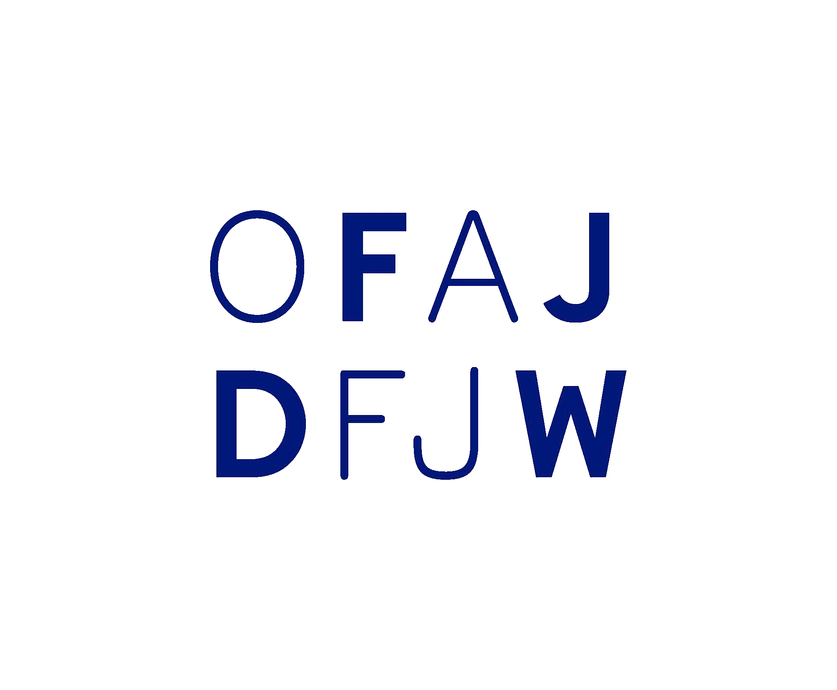Logo des Deutsch-Französischen Jugendwerks

DFJW-Ballonjugendlager 2018
Das DFJW-Ballonjugendlager fand im oberschwäbischen Ettenbeuren statt. Unterstützt wurden wir von der Ballonfahrerfamilie Kuhn in Ichenhausen, und zur Realisierung der Gasballonfahrten, von der Firma Ballonbau Wörner, dem Freiballonverein Augsburg und von Stefan Dolpp.
Das lautlose Abheben eines Gasballons hat etwas meditatives. Hier der Start des Gasballon D-OLPP auf der Via Claudia, dem Startplatz des Freiballonvereins Augsburg in Gersthofen.
Das lautlose Abheben eines Gasballons hat etwas meditatives. Hier der Start des Gasballon D-OLPP auf der Via Claudia, dem Startplatz des Freiballonvereins Augsburg in Gersthofen. Der Ballon hebt sich dunkel vom helleren Himmel in der Morgendämmerung ab.
Die DFJW-Jugendlager finden im Wechsel in Frankreich und Deutschland statt, und dieses Jahr waren wieder wir die Gastgeber. Zu unseren Heißluftballonfahrten starteten wir in Oxenbronn, und zu den Gasballonfahrten von der Via Claudia in Gersthofen.

Theorie - wenn man wer weiß bekommt man mehr mit
In Briefings wurden Inhalte der Sicherheitskultur, der Fahrttechnik des Gasballones und der Wetterkunde besprochen. Weiter hielt Bastien Lefrançois, Mitarbeiter von Flying Wales, einen Vortrag über die Vergangenheit, Stand und Perspektiven der Luftschifffahrt.

Auch die Geschichte nicht vergessen
Wenn es sich anbietet, ist es uns immer wichtig, auch Inhalte unserer Geschichte zu vermitteln. Hier bot sich die Synagoge in Ichenhausen an, wo wir im Rahmen einer Führung Einblick in die vierhundertjährige Geschichte der ehemals größten jüdischen Landgemeinde in Schwaben erhielten. In der Synagoge, die heute als Begegungsstätte dient, finden sich Zeugnisse einer untergegangenen Kultur.

Sprachanimation, Spiel und Spaß, Gruppenaktivitäten
Es ist auch wichtig, dass möglichst viel zwischen den Teilnehmenden passiert. Dazu dienen Aktivitäten in der Sprachanimation - Kennenlernspiele, Sprachspiele - um Hemmungen abzubauen, und zu ermuntern, auch die Sprache des Partners zu sprechen - auch wenn keiner in der anderen Sprache perfekt ist - wichtig ist das man miteinander kommuniziert.

Ergebnis und Dank
Das Feedback der Teilnehmenden war überwiegen positiv - wir nutzten hier erstmals das Auswerteprogramm i-eval.eu. Es war möglich, dass alle mehrfach im Ballon mitfahren konnten, und ganz wichtig, dass auch alle im Gasballon mitfahren konnten. Herzlichen Dank an alle die dieses Jugendlager möglich gemacht haben - dem Deutsch-Französichen Jugendwerk für die finanzielle Förderung, der Luftsportjugend des DAeC mit ihren ehren- und hauptamtlichen Mitarbeitern, Sabine und Walter Kuhn aus Ichenhausen, dem Freiballonverein Augsburg e.V. und seinen Mitgliedern, der Firma Ballonbau Wörner GmbH, der Boutique Aéro, und dem Deutschen Freiballonsport-Verband e.V., der zusammen Schroeder fire balloons GmbH den Jugendballon bereit gestellt hat.
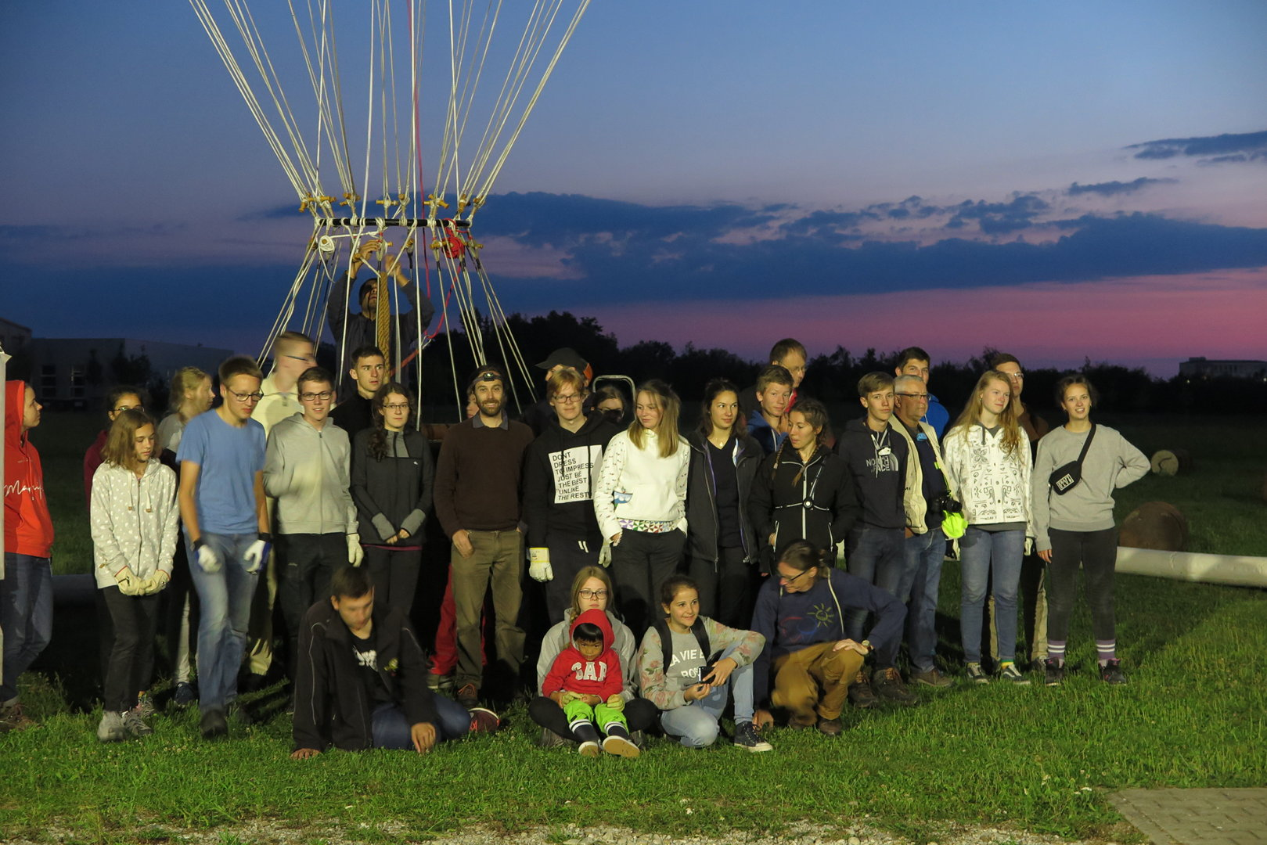Gruppenbild auf dem Gasballonstartplatz in der Morgendämmerung. Die Gruppe hat sich vor dem Korb des gefüllten Gasballons positioniert.
Auf ein Wiedersehen nächstes Jahr in Frankreich!
Volker Löschhorn

Luftsportpresse
Ballonsport Magazin 6/2018 Bericht DFJW Ballonjugendlager
der adler 11/2018 Bericht DFJW-Ballonjugendlager
Tracedump:
newBaseSize: 11pt
newBaseSizeInPt: 11

